3 Definition, Klassifikation und Systemabgrenzung

Inhalt
1 Definitionen, Klassifikation und Systemabgrenzung 3
1.1 Definitionen 3
1.1.1 Hintergründe 3
1.1.2 Plusenergie als Zielstandard 3
1.1.3 Warum Plusenergie? 4
1.2 Klassifikation 4
1.3 Systemabgrenzung 4

Definitionen, Klassifikation und Systemabgrenzung

Definitionen

Definition (Begriffserklärung)
Die 3 Ebenen des überwiegend vorwissenschaftlichen Bereichs, wie sie in der Tabelle erläutert sind, beinhalten keinen Erkenntniszugewinn als Erklärung, sind aber wichtige Voraussetzung und damit notwendig für die anschließenden wissenschaftlichen Analysen Theorie und Technologie.
Der Prozess der Forschung beginnt mit Definitionen als möglichst präzisen Begriffsklärungen für die weitere Verwendung über die 6 Ebenen. Bereits die Definition als Begriffsbildung wirft eine Reihe von Fragen auf. Was wird unter den Begriffen verstanden? Es werden immer der Oberbegriff und dazu gehörige Unterbegriffe als Vorstufe für eine Klassifikation unterschieden um Probleme aufgrund einer Vagheit und Mehrdeutigkeit von Begriffen zu vermeiden. Es wird festgelegt auf welche Aspekte oder Dimensionen der Realität sich die Erhebung bezieht.
Bauteilfeuchte,
Relative Feuchte
Speicherwirksame Masse
Mittlere operative Raumtemperatur
PMV
PPD

- ÖNorm B 8110-1 (ÖNorm, 2011)
Konditionierung (ÖNorm, 2011)
Beheizung, Kühlung, Lüftung und Be- und Entfeuchtung eines Gebäudes/Gebäudeteiles
Kühlbedarf (KB) (ÖNorm, 2011)
Wärmemenge, die den konditionierten Räumen entzogen werden muss, um deren vorgegebene Solltempteratur einzuhalten
Außeninduzierter Kühlbedarf (KB*) (ÖNorm, 2011)
Wärmemenge, die den konditionierten Räumen entzogen werden muss, um deren vorgegebene Solltemperatur einzuhalten, bei deren Berechnung die inneren Wärmelasten gleich null zu setzen sind und als Luftwechselrate ausschließlich Infiltration angenommen wird.
Konditionierte Brutto-Grundfläche (BGF) (ÖNorm, 2011)
Summe der Grundflächen aller Grundrissebenen eines Gebäudes, die konditioniert sind. Detailfestlegungen zur konditionierten Brutto-Grundfläche sind in ÖNorm B 8110-6 festgelegt.
Konditioniertes Brutto-Volumen (V) (ÖNorm, 2011)
Rauminhalt eines Gebäudes, der von den äußeren Begrenzungsflächen und nach unten von der Unterfläche der konstruktiven Gebäudesohle umschlossen wird, der konditioniert ist.
Detailfestlegungen zum konditionierten Brutto-Volumen sind in ÖNorm B 8110-6 festgelegt.

- ÖNorm B 8110-3 (ÖNorm, 2012)
operative Temperatur (ÖNorm, 2012)
gleichmäßige Temperatur eines imaginären schwarzen Raumes, in dem eine Person die gleiche Wärmemenge durch Strahlung und Konvektion austauschen würde wie in der bestehenden nicht gleichmäßigen Umgebung
Immissionsfläche (ÖNorm, 2012)
fiktive Fläche, die zur Quantifizierung der durch Sonnenenergiezufuhr hervorgerufenen Wärmequellen dient
Die Immissionsfläche wird aus der Fläche der transparenten Teile der Außenbauteile, multipliziert mit deren Gesamtenergie-Durchlassgrad und dem Abminderungsfaktor einer Abschattungseinrichtung, ermittelt. Die Berücksichtigung der Orientierung transparenter Flächen in der Außenhülle des Raumes erfolgt über einen Orientierungs- und Neigungsfaktor.
Referenz-Wärmespeicherkapazität (ÖNorm, 2012)
spezifische Wärmekapazität, die für die Berechnung der speicherwirksamen Masse festgelegt ist
speicherwirksame Masse (ÖNorm, 2012)
Masse, die zur Kennzeichnung der wirksamen Wärmespeicherkapazität von Bauteilen für eine Periode von 24 Stunden herangezogen wird
Die speicherwirksame Masse wird gemäß Formel (12) aus der wirksamen Wärmespeicherkapazität abgeleitet.
ANMERKUNG Die speicherwirksame Masse (in kg) beschreibt dieselbe Eigenschaft wie die wirksame Speicherkapazität (in J/K) und wird nur wegen der besonderen Anschaulichkeit verwendet.
Als Zahlenwert wurde c0 = 1046,7 J/(kg · K) festgelegt. Er leitet sich aus dem für Normalbeton einzusetzenden Zahlenwert c = 0,25 kcal/(kg · K) ab (durch Umrechnung auf SI-Einheiten).
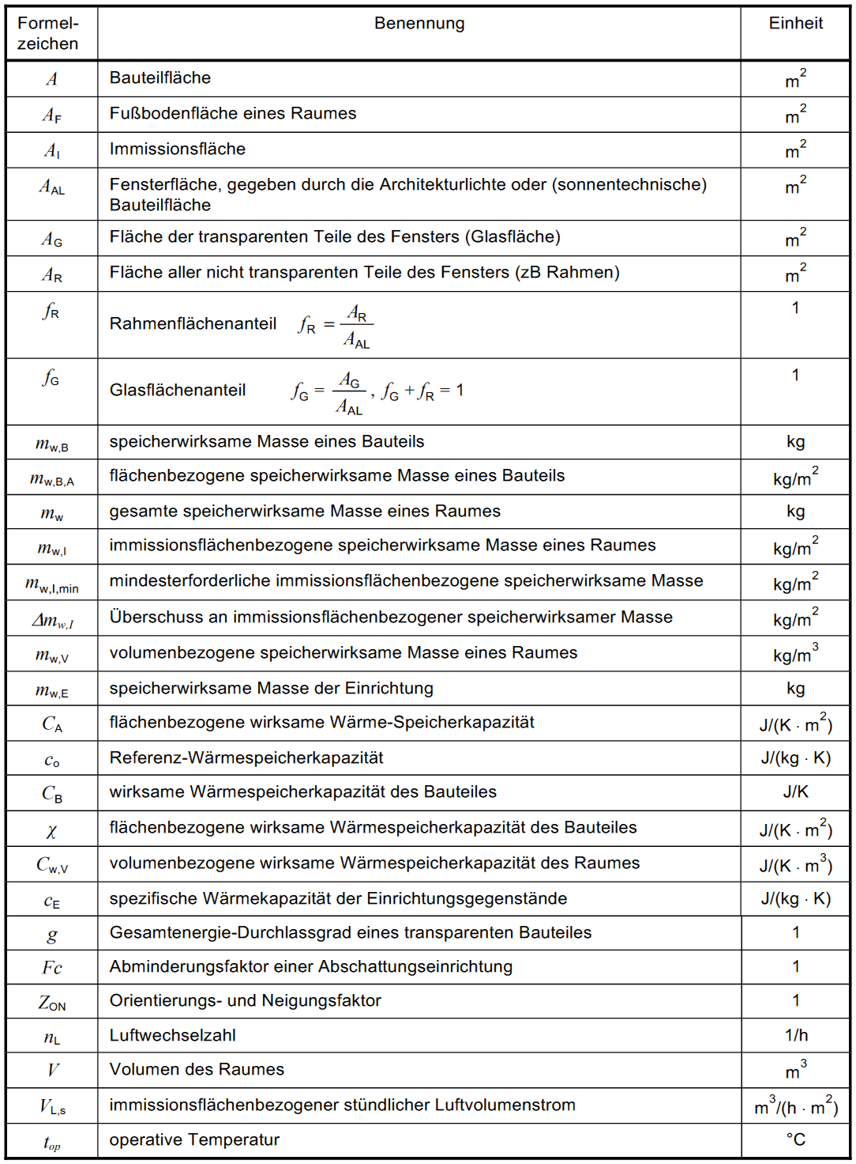
Abbildung 1: Formelzeichen, Einheiten und Benennungen aus ÖNorm B 8110-3 (ÖNorm, 2012)
- ÖNorm B 8110-2 (ÖNorm, 2003)
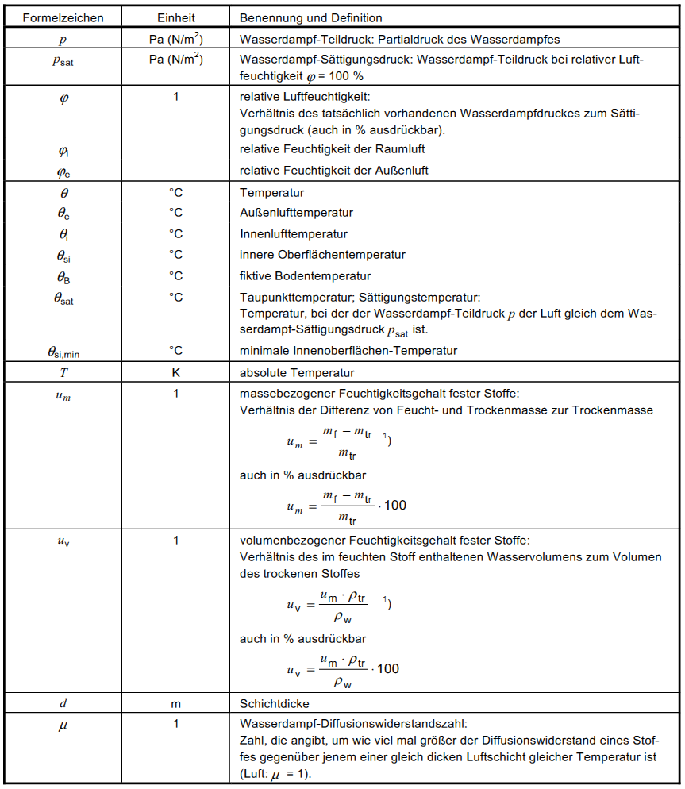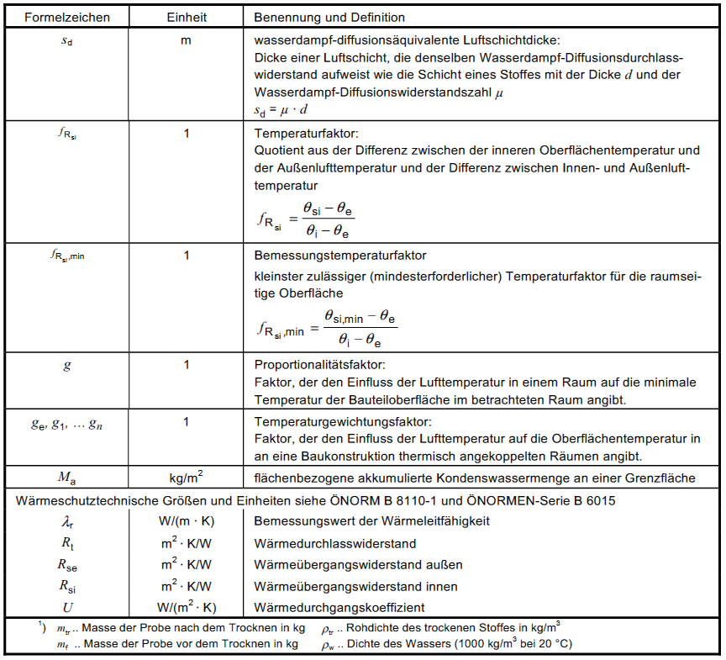
Abbildung 2: Formelzeichen und Einheiten, Benennungen und Definitionen der verwendeten Größen ÖNorm B 8110-2 (ÖNorm, 2003)
Erläuterungen aus Dokumentation Delphin?!

- WTA Merkblatt 6-1-01/D Leitfaden für hygrothermische Simulationsberechnungen

Keine Definitionen und Begriffserläuterungen, aber dafür Hinweise zur Methodik -> relevant für 5.2

- WTA Merkblatt 6-2-01 Simulation wärme- und feuchtetechnischer Prozesse
Stoffeigenschaften – Grundkennwerte
Wärmespeicherung
Zur Charakterisierung des Wärmespeichervermögens müssen folgenden Daten bereitgestellt werden:
ρ_{s} Rohdichte des Baustoffes [kg/m³]
c_{s} spezifische Wärmekapazität des Baustoffes [J/kg K]
der Beitrag des enthaltenen Wassers und bei Änderungen des Aggregatzustandes, wie Schmelzen oder Verdampfen, die entsprechende Schmelz. Bzw. Verdampfungsenthalpie sind von den Simulationsprogrammen während der Rechnung zu ermitteln.
Wärmetransport
Der Wärmetransport wird durch die Wärmeleitfähigkeit des trockenen Baustoffes charakterisiert. Durch die Anwesenheit von Wasser nimmt die Wärmeleitfähigkeit von Baustoffen zu. Gemäß eignet sich die folgende Beziehung zur Berechnung der feuchteabhängigen Wärmeleitfähigkeit:
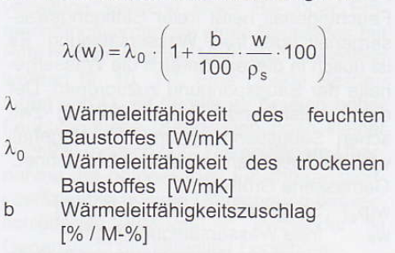
Der Wärmetransport durch Feuchteströme wird von den Simulationsprogrammen aus den Feuchtestromdichten und ihrem Enthalpiegehalt berechnet.
Feuchtespeicherung
Da ein Baustoff Wasser in festem, flüssigem und gasförmigem Zustand enthalten kann, wurden verschiedene Größen entwickelt, die den Wassergehalt eines Baustoffes beschreiben, der sich im Gleichgewicht mit der Umgebung befindet.
Hygroskopischer Bereich – Sorptionsfeuchtebereich
Unter Sorptionsfeuchte versteht man den Wassergehalt, der sich in einem hygroskopischen Baustoff einstellt, wenn er in einer Umgebung mit bestimmter relativer Luftfeuchte gelagert wird. Der Zusammenhang zwischen relativer Luftfeuchte und Ausgleichswassergehalt wird als Sorptionsisotherme bezeichnet. Ab einer relativen Luftfeuchte von 95 % ist es aus meßtechnischen Gründen nicht mehr möglich den Gleichgewichtswassergehalt zu bestimmen.
Gemessene Größen:
W₈₀ Feuchtegehalt bei einer relativen Luftfeuchte von 80%
Überhygroskopischer Bereich – Kapillarwasserbereich
An den Sorptionsfeuchtebereich schließt sich bis zum freien Sättigungswassergehalt der Kapillarwasserbereich an. Wenn der gesamte Porenraum mit Wasser gefüllt ist, wird der Wassergehalt als maximaler Sättigungswassergehalt bezeichnet. Bei einem Saugvorgang kann nur ein Teil der Poren mit Wasser gefüllt werden. Dieser Feuchtegehalt heißt freier Sättigungswassergehalt oder freie Wassersättigung. Es ist üblich in diesem Bereich die Wassergehalte der Saugspannung zuzuordnen. Der damit entstehende Zusammenhang wird als Saugspannungskurve bezeichnet. Gemessene Größen:
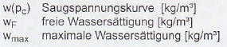
Feuchtespeicherfunktion
Aufgrund der thermodynamischen Gleichgewichtsbeziehung zwischen relativer Luftfeuchte und Saugspannung (Kelvin-Gleichung) kann aus der Saugspannungskurve und der Sorptionsisotherme eine Feuchtespeicherfunktion generiert werden.
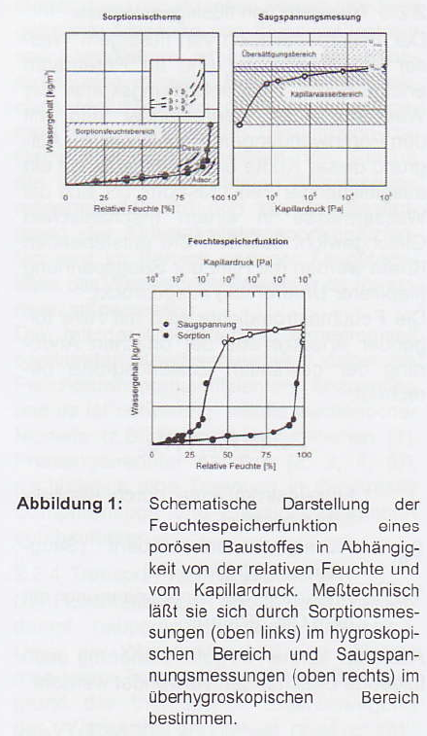
Übersättigungsbereich
Der Bereich von Wassergehalten über dem freien Wassersättigungsgehalt bis zur maximalen Wassersättigung wird als Übersättigungsbereich bezeichnet. Solche Wassergehalte können sich nur bei längerer Wasserlagerung durch das Lösen der eingeschlossenen Porenluft im Wasser, durch Kondensation bei der Unterschreitung des Taupunktes oder durch Saugen unter Druck einstellen.
Feuchtetransport
Bei sehr geringen Feuchtegehalten ist die Wasserdampfdiffusion der dominierende Transportprozess und bei hohen Feuchtegehalten der Feuchtetransport durch Kapillarkräfte. Die für Berechnungen mindestnotwendigen Kenngrößen sind in den folgenden Abschnitten zusammengefasst.
Wasserdampfdiffusion
Die Wasserdampfstromdichte kann durch folgende Gleichung berechnet werden.
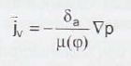
Jeder Baustoff kann durch eine Wasserdampfdiffusionswiderstandszahl charakterisiert werden. Aufgrund der Überlagerung der Feuchtetransportprozesse bei höheren Feuchtegehalten und der Veränderung der Hohlraumstruktur aufgrund des vorhandenen Wassers hat die Diffusionswiderstandszahl selbst eine Feuchteabhängigkeit. Der Diffusionsleitkoeffizient für Luft ist temperaturabhängig und kann näherungsweise mit der von Schirmer empirisch gefundenen Beziehung berechnet werden.
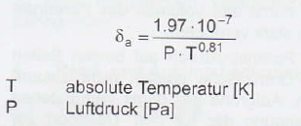
Die Messung der Wasserdampfdiffusionswiderstandszahl ist durch Normen (DIN 52615 Bestimmung der Wasserdampfdurchlässigkeit von Bau- und Dämmstoffen. November 1987 und pr EN ISO 12572 Baustoffe – Bestimmung der Wasserdampfdurchlässigkeit) geregelt. Da im Sorptionsfeuchtebereich über 50 % relativer Luftfeuchte der Feuchtestrom durch Kapillarkräfte bei feinporigen mineralischen Baustoffen bereits einen nicht vernachlässigbaren Beitrag liefert und da das im Porenraum vorhandene Wasser eine Verringerung des Diffusionsweges und damit eine Verringerung der effektiven Diffusionswiderstandszahl bewirk, sollte zur Bestimmung des my-Wertes bei diesen Materialien der Bereich 3 § bis 50 % relative Luftfeuchte (dry-cup-Verfahren) verwendet werden. Gemessene Größen
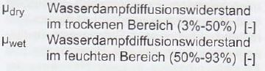
Transport aufgrund von Kapillarkräften
Für die Berechnung des Wassertransports in flüssiger Form gibt es verschiedene Möglichkeiten. Die Charakterisierung des Transports durch Kapillarkräfte kann dabei durch folgende Transportkoeffizienten erfolgen.
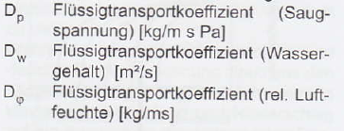
Die experimentellen Ergebnisse bei der Bestimmung der Kenngrößen zeigen, dass die Kenngrößen selbst stark vom Feuchtgehalt abhängen. Dies hängt damit zusammen, dass mit steigendem Feuchtegehalt der Transport von Wasser in größeren Porenräumen erfolgt. Dadurch ergibt sich bei gleicher Saugspannungsdifferenz aufgrund des geringeren Widerstandes ein größerer Transport. Aufgrund der Temperaturabhängigkeit der Viskosität und der Dichte von Wasser besitzt die Feuchteleitfähigkeit naturgemäß ebenso eine Temperaturabhängigkeit.
Die Bestimmung der Flüssigtransportkoeffizienten D_{W} kann aus Messung der orts- und zeitaufgelösten Feuchtegehaltsverteilung während eines Be- oder Entfeuchtungsvorganges eines Baustoffes mit Hilfe mathematischer Methoden gewonnen werden. Eine direkte Bestimmung von D_{P} ist bereits im Bereich hoher Feuchtegehalte (Saugspannungen kleiner 100 hPa) möglich. Die geeignete Übernahme der gemessenen Feuchtetransportkoeffizienten und die Umrechnung der verschiedenen Kenngrößen ineinander ist Gegenstand aktueller Forschung. Näherungsweise ist eine Bestimmung der Flüssigtransportkoeffizienten auch durch Anpassung von Modellfunktionen mit den Ergebnissen von Aufsaug- oder Austrocknungsexperimenten möglich.

Materialbedingte Modelgrenzen
Vorbemerkungen
Eine der grundlegenden Annahmen bei der Bestimmung der Kenngrößen ist, dass die Baustoffe ihre Kenngrößen im Laufe der Zeit nicht verändern und einen eindeutigen Zusammenhang zum Feuchtegehalt und der Temperatur haben. Zusätzlich wird vorausgesetzt, dass beim Kontakt zweier Baustoffe keine Veränderungen innerhalb der beiden Materialien stattfinden. Das tatsächliche Verhalten von Baustoffen weicht davon aber ab. Im Folgenden sind, ohne Anspruch auf Vollständigkeit, Forschungsergebnisse zum realen Materialverhalten zusammengestellt:
Einfluss von Materialgrenzen auf den Feuchtetransport
Anders als beim Wärmetransport kann eine Materialgrenze für den Transport von Feuchte einen zusätzlichen Widerstand darstellen. Dieses Verhalten kann durch folgende Ursachen bedingt sein:
- Der Feuchtetransport erfolgt über einen geringen Teil der Kontaktfläche. Der Luftraum zwischen den beiden Stoffen wirkt wie eine kapillarbrechende Schicht.
- Beim Aufbringen von Mörteln auf Steinen können im Porenraum des Steines Teile des Bindemittels auskristallisieren und damit das Volumen des Porenraumes stark verringern.
- Die Porenstruktur auf beiden Seiten der Grenzfläche passen nicht zusammen. Aufgrund der damit verbundenen Einengung der für den Transport zur Verfügung stehenden Fläche entsteht eine Reduktion des Feuchtetransportes.
Insbesondere bei Mörteln mit hydraulischen Bindemitteln ist bei Berechnungen des Wassertransportes über die Mörtel/Stein-Grenzen dieser Effekt zu berücksichtigen. Eine geeignete Form der Modellierung dieses Widerstandes ist derzeit Gegenstand verschiedener Forschungsbemühungen.
Hystereseerscheinungen
Bei der Bestimmung der Sorptionsisotherme und der Saugspannungskurve zeigt sich, dass man zwei verschiedene Werte misst, je nachdem ob bei steigendem oder fallendem Feuchtegehalt gemessen wird. Besonders ausgeprägt ist dieses Verhalten bei feinporigen Substanzen. In diesem Falle kann bei der Berechnung des Feuchteverhaltens in guter Näherung der Mittelwert aus den beiden Kurven verwendet werden.
Quellen
Besonders Holz und tonhaltige Baustoffe aber auch Betone nehmen bei Befeuchtung Wasser in ihr Festkörperskelett auf und können es bei anschließender Trocknung wieder abgeben. Die damit verbundene Veränderung des Porenraumes führ zu einer Änderung des Materialverhaltens während der Be- und Entfeuchtungsvorgänge.
Verwitterung und Alterung
Durch das Einwirken der Witterung in Form von Frost-Tauwechseln, Luftschadstoffen oder Sonnenlicht und durch fortschreitende Abbindeprozesse wie der Hydratation von Zementen oder durch Ausdiffundieren von Treibgasen bei Wärmedämmstoffen kommt es zu irreversiblen Veränderungen der Porenraumgeometrie und damit zu einer nachhaltigen Veränderung der Kenngrößen.
3.2.2 – werden im Rahmen dieser Arbeit nicht berücksichtigt, sollen aber in diesem Zusammenhang als Abgrenzung dienen. Das vielleicht in die Einleitung von 5, was nicht beachtet wird in der Berechnung als Abgrenzung

- WTA Merkblatt 6-3-05 Rechnerische Prognose des Schimmelpilzwachstumsrisikos

- WTA Merkblatt 6-4 Innendämmung nach WTA I – Planungsleitfaden

- WTA Merkblatt 6-5 Innendämmung nach WTA II Nachweis von Innendämmsystemen mittels numerischer Berechnungsverfahren

- WTA Merkblatt E 6-7 Innendämmung nach WTA IV Zertifizierung der Anwendungssicherheit von Innendämmsystemen (Entwurf)

- Definitionen aus Feuchteatlas übernehmen

Klassifikation

Klassifikation (Klassenbildung/Abgrenzung)
Die Klassifikation beschreibt welche Teilmengen sich unterscheiden lassen bzw. unterschieden werden sollen. Hier wird nicht nur bewusst ausgeführt, welche Teilgruppen eingeschlossen werden, sondern vor allem auch welche von vornherein thematisch ausgeschlossen und damit nicht behandelt werden. Die Ausführungen im Rahmen der Klassenbildung sind zugleich eine wichtige Grundlage für, auf der 4. Ebene der Erklärung und Prognose formulierte Unterschiedshypothesen.

Kondensatverhindernd
Kondensattollerierend
Kondensatvermeidend

Bei der Einteilung der Innendämmsysteme wird entsprechend WTA Merkblatt 6-5 Entwurf zwischen Kondensat verhindernden, Kondensat begrenzenden und Kondensat tolerierenden Innendämmsystemen unterschieden.

Kondensat verhinderndes Innendämmsystem
Vermeidung von Tauwasserbildung durch absolut diffusionsdichte Schicht wie z.B. Vakuumdämmung, oder Schaumglas + Kleber und Oberflächenfinish. (siehe auch ID08 und ID09 in 0)

Kondensat begrenzendes Innendämmsystem
Begrenzung der Tauwasserbildung durch diffusionshemmende Schicht. Beispielsweise Mineralwolle + Dampfbremse + Gipskartonplatte + Oberflächenfinish. (Siehe auch IDXY entsprechend VISIO File) (in einem weiteren Simulationsdurchlauf)

Kondensat tolerierendes Innendämmsystem
Management der ggf. vorhandenen Kondensate durch diffusionsoffene bzw. kapillar leitfähige Stoffe. Beispielsweise Calziumsilikat +Kleber + Oberflächenfinish. (siehe auch ID01 bis ID07 in 0.

Deskription

Deskription (Beschreibung, Konzeptualisierung u. Operationalisierung)
Die Deskription ist die ausschließliche Beschreibung realer Sachverhalte als Phänomene der Realität oder bereits vorliegender Forschungserkenntnisse. Die Konzeptualisierung und Operationalisierung der Forschungsthematik und der damit verbundenen hypothetischen Konstrukte bilden den ersten Teil der wissenschaftlichen Leistung. Unter der Konzeptualisierung ist die Formulierung eines theoretischen Ansatzes zur gewählten Forschungsthematik zu verstehen, der vermutete Ursachen-Wirkungs-Beziehungen zum Gegenstand hat und damit ein mögliches Erklärungsmuster liefert.
Um dies empirisch überprüfen zu können, ist eine Operationalisierung erforderlich, die strukturierte Beziehungen und definierte Messgrößen umfasst. Die Konzeptualisierung hat zum Gegenstand, eine Formulierung und Vernetzung wesentlicher Inhaltsteile des Forschungsvorhabens zu bewerkstelligen. Die Konzeptualisierung bezieht sich in unserem Fall auf das Wirkungsgefüge zwischen Außenklimatischen Bedingungen, Baukörper, Bauteil, Innendämmsystem, Nutzer und Haustechnik. Erste Ansätze der Operationalisierung wurden bereits im Rahmen der Definition klarer Begriffe und der Klassifikation durch die Gruppenbildung vorgenommen. Auf der 3. Ebene geht es vor allem um inhaltliche Darstellungen und Präzisierungen, welche die Fragen beantworten, was sich konkret beobachten lässt und wie sich Merkmale von Objekten ändern. Damit verbunden sind präzise Handlungsanweisungen für Forschungsoperationen.

Systemabgrenzung
Vor der Bewertung muss die Grenze der Bewertung der Energieeffizienz eindeutig festgelegt werden. Sie wird als Anlagengrenze bezeichnet. Die Anlagengrenze bezieht sich auf das zu bewertende Objekt (z.B. Wohnung, Gebäude, usw.).
Innerhalb der Anlagengrenze werden die Anlagenverluste explizit berücksichtigt. Außerhalb der Anlagengrenze gehen sie in den Umrechnungsfaktor mit ein.
Wenn folglich ein Teil einer Technischen Gebäudeausrüstung (z.B. Heizkessel, Kühlapparat, Kühlturm usw.) sich zwar außerhalb der Gebäudehülle befindet, aber einen Teil der zu bewertenden Gebäudeversorgung bildet, wird er als innerhalb der Anlagengrenze liegend betrachtet, und dessen Anlagenverluste werden deshalb explizit berücksichtigt.

ÖNORM 2003. ÖNorm B 8110-2 Wärmeschutz im Hochbau - Teil 2: Wasserdampfdiffusion und Kondensationsschutz.
ÖNORM 2011. ÖNorm B 8110-1 Wärmeschutz im Hochbau - Teil 1: Deklaration des Wärmeschutzes von Niedrig- und Niedrigstenergiegebäuden - Heizwärmebedarf und Kühlbedarf.
ÖNORM 2012. ÖNorm B 8110 3 Wärmeschutz im Hochbau Teil 3: Vermeidung sommerlicher Überwärmung.

